Dokumentacja Projektu: Movie Library (Kinoteka)
Programowanie i testowanie aplikacji webowych • Zadanie 1 • Temat 1: Movie Library
Student / Autor: | Oscar Hanke
Numer albumu: | 89607
Przypisany temat: | 1. Movie Library – biblioteka filmów
Stos technologiczny: | Next.js 15 (App Router), React 19, TypeScript, Tailwind CSS v4, Vitest

1. Cel i Wprowadzenie do Projektu
Celem projektu było wykonanie nowoczesnej aplikacji internetowej typu Single Page Application (SPA) reprezentującej tematyczną bibliotekę filmów (Movie Library). Aplikacja powstała w oparciu o technologie poznane podczas zajęć laboratoryjnych, rozwijając pierwotny projekt demonstracyjny do kompletnego, w pełni funkcjonalnego systemu katalogowania i przeglądania dzieł kinematografii.
Interfejs użytkownika zaprojektowano od podstaw z zachowaniem eleganckiej stylistyki kinowej (Cinema Dark Theme), pełnej responsywności (RWD) na urządzeniach mobilnych i stacjonarnych, a także z wdrożeniem rygorystycznych zasad czystego kodu SOLID, architektury Building Blocks oraz metodyki Test-Driven Development (TDD).

2. Architektura Aplikacji i Zasady Inżynieryjne (SOLID)
Podczas projektowania i implementacji aplikacji wdrożono sprawdzone wzorce architektoniczne oraz zasady inżynierii oprogramowania:
- Single Responsibility Principle (S): Wyraźny podział na komponenty prezentacyjne (komponenty React odpowiadające wyłącznie za renderowanie widoku) oraz dedykowane serwisy domenowe realizujące logikę biznesową (filtrowanie, formatowanie, agregację).
- Open/Closed Principle (O): Oparcie architektury na interfejsach TypeScript (IMovieRepository, IMovieFilterService, IMovieFormatterService, IMovieService), co umożliwia dodawanie nowych źródeł danych lub strategii sortowania bez konieczności modyfikowania istniejącego kodu.
- Liskov Substitution Principle (L): Zastosowanie wzorca repozytorium (InMemoryMovieRepository), które w dowolnym momencie może zostać zastąpione inną implementacją (np. bazodanową lub API) bez naruszenia działania serwisów wyższego poziomu.
- Interface Segregation Principle (I): Utworzenie małych, wysoce wyspecjalizowanych interfejsów (np. osobny kontrakt dla parametrów filtrowania, osobny dla repozytorium danych, osobny dla formatowania tekstu).
- Dependency Inversion Principle (D): Moduły wysokiego poziomu nie zależą bezpośrednio od implementacji niskopoziomowych. Serwisy otrzymują repozytoria poprzez wstrzykiwanie zależności (Dependency Injection), a zarządzaniem instancjami zajmuje się fabryka MovieServiceFactory.
- Dokumentacja TSDoc / JSDoc: Wszystkie klasy, metody publiczne, kontrakty i komponenty zostały opatrzone szczegółowymi komentarzami TSDoc w języku angielskim wraz z adnotacjami @param, @returns oraz przykładami @example.

3. Główne Widoki i Funkcjonalności Aplikacji
- Strona Główna (Home - /): Zawiera MovieHeroBanner prezentujący wyróżniony hit filmowy (Incepcja) wraz z bezpośrednim linkiem do oficjalnego zwiastuna YouTube, sekcję liczników i statystyk biblioteki (liczba filmów, średnia ocen, jakość HD, technologia SPA), siatkę polecanych filmów oraz omówienie kluczowych atutów kinoteki.
- Katalog Filmów (/movies): Udostępnia zaawansowaną wyszukiwarkę na żywo (wyszukiwanie po tytule, reżyserze, aktorze), interaktywne filtry kafelkowe gatunków (Wszystkie, Sci-Fi, Akcja, Kryminał, Dramat, Przygoda, Animacja) oraz sortowanie wielowariantowe (po ocenie, roku premiery, alfabetycznie A-Z, czasie trwania).
- Widok Szczegółowy Filmu (/movies/[id]): Dynamiczny widok wykorzystujący mechanizm App Routera Next.js 15. Zawiera panoramiczne tło (backdrop) z płynnym gradientem, plakat w proporcji 2:3, odznakę kategorii wiekowej i oceny, pełny zarys fabuły (synopsis), parametry techniczne (reżyser, rok, czas trwania) oraz kafelki z członkami obsady aktorskiej.
- Strona O Projekcie (/about): Karta informacyjna prezentująca dane autora projektucele dydaktyczne, szczegółowy stos technologiczny oraz matrycę zrealizowanych wymagań laboratoryjnych.
- Responsywność (RWD): Płynna adaptacja do urządzeń mobilnych (smartfony 375-430px, tablety 768px, monitory panoramiczne). W widoku wąskim nawigacja przekształca się w rozwijane menu hamburgera, a siatka kart filmowych redukuje się do 1 kolumny dotykowej.

4. Testy Jednostkowe i Integracyjne (Vitest)
Zgodnie z metodyką TDD, dla każdego serwisu przygotowano dedykowany zestaw testów jednostkowych oraz testy integracyjne. Wszystkie 31 testów przechodzi w 100% z wynikiem pozytywnym:
Plik testowy | Testowany moduł | Liczba testów / Status
MovieFormatterService.test.ts | Formatowanie czasu trwania, ocen punktowych i gatunków | 8 passed (100%)
MovieFilterService.test.ts | Wyszukiwanie, filtrowanie po gatunkach, sortowanie i unikalność | 10 passed (100%)
MovieService.test.ts | Logika biznesowa, pobieranie filmów, metryki biblioteki (Mock DI) | 7 passed (100%)
InMemoryMovieRepository.test.ts | Pobieranie kolekcji filmów, wyszukiwanie po slug, wyróżnienia | 4 passed (100%)
MovieLibraryIntegration.test.ts | Współpraca repozytorium, serwisu i filtrów w scenariuszach end-to-end | 2 passed (100%)
5. Zrzuty Ekranu Przedstawiające Działanie Aplikacji
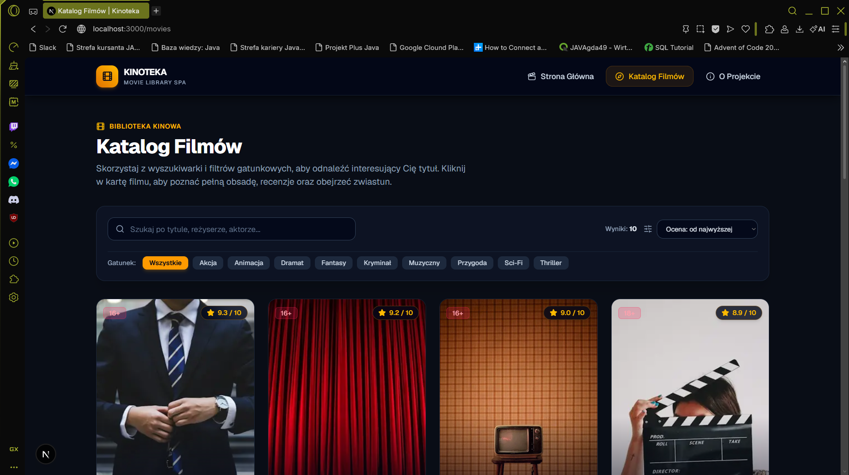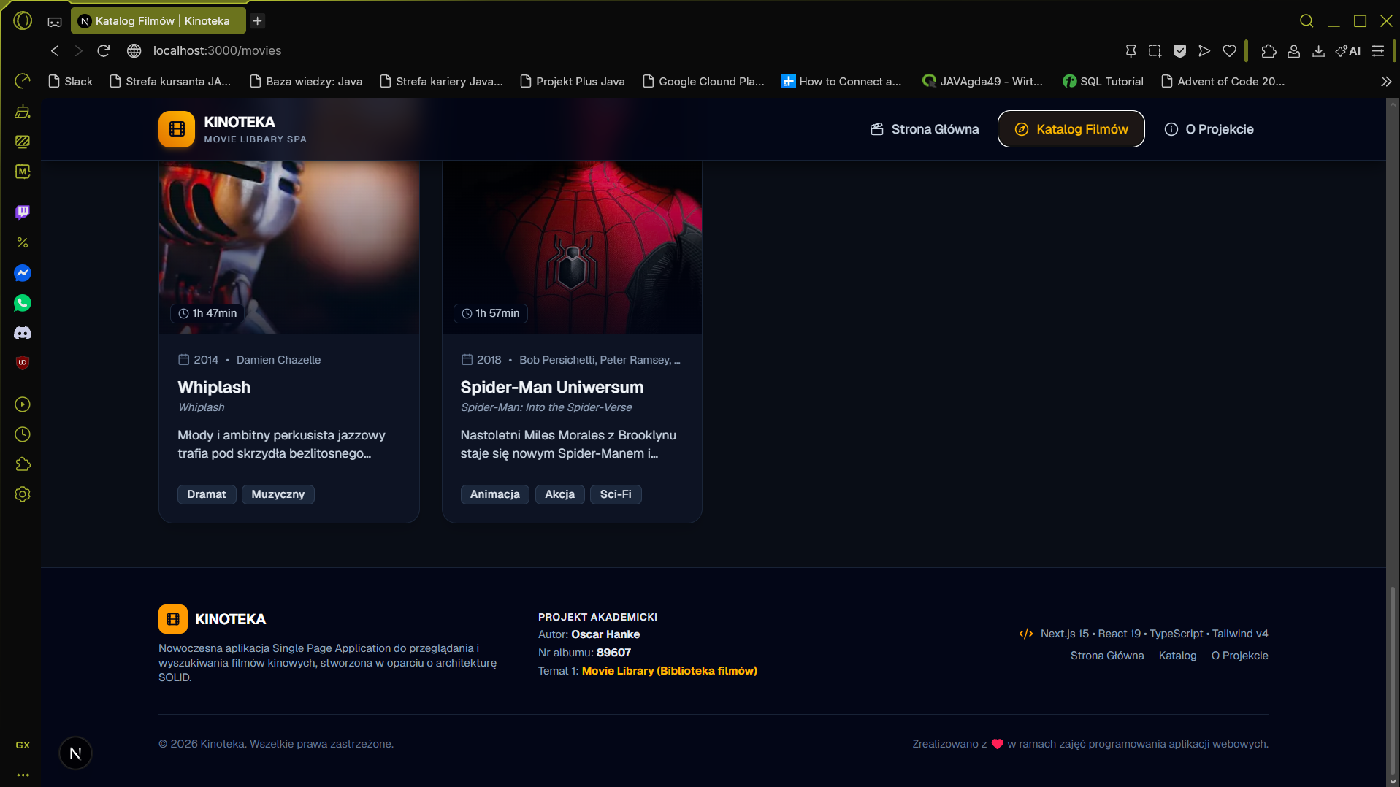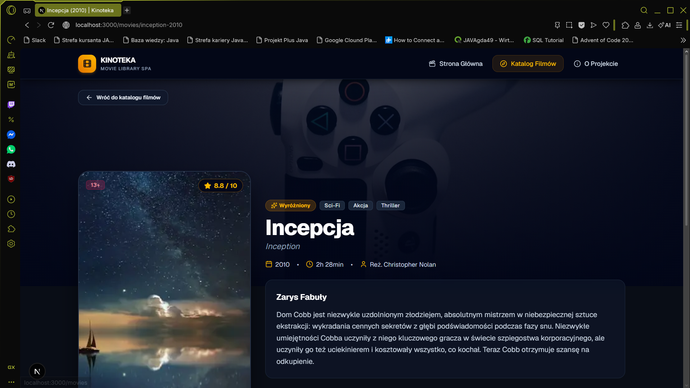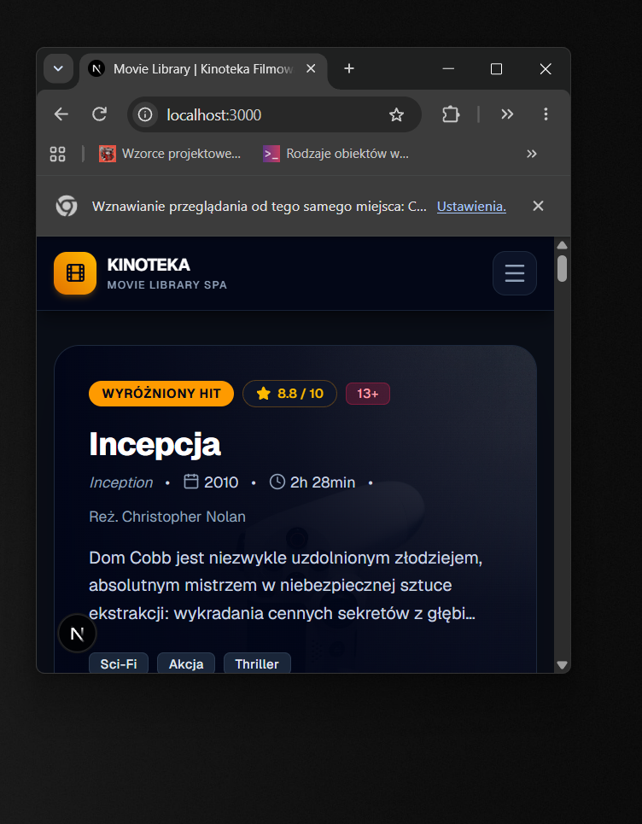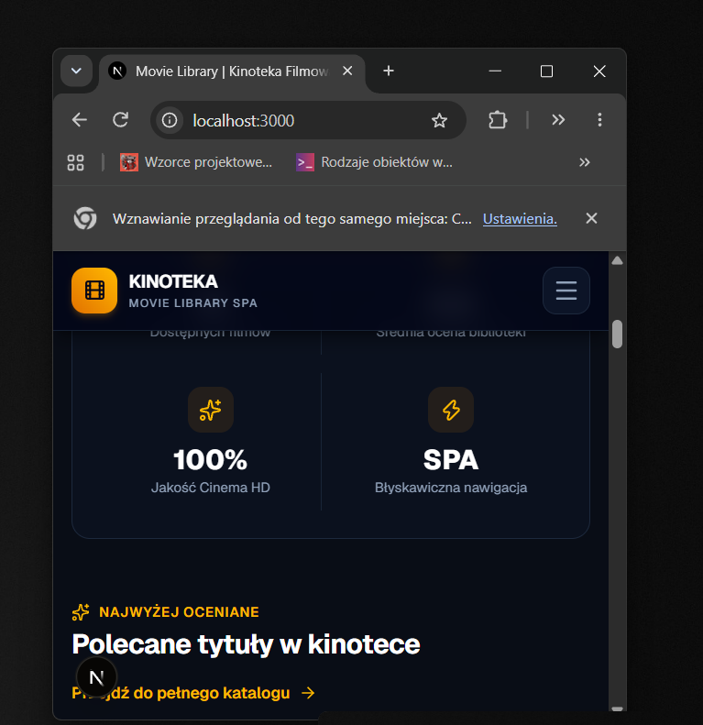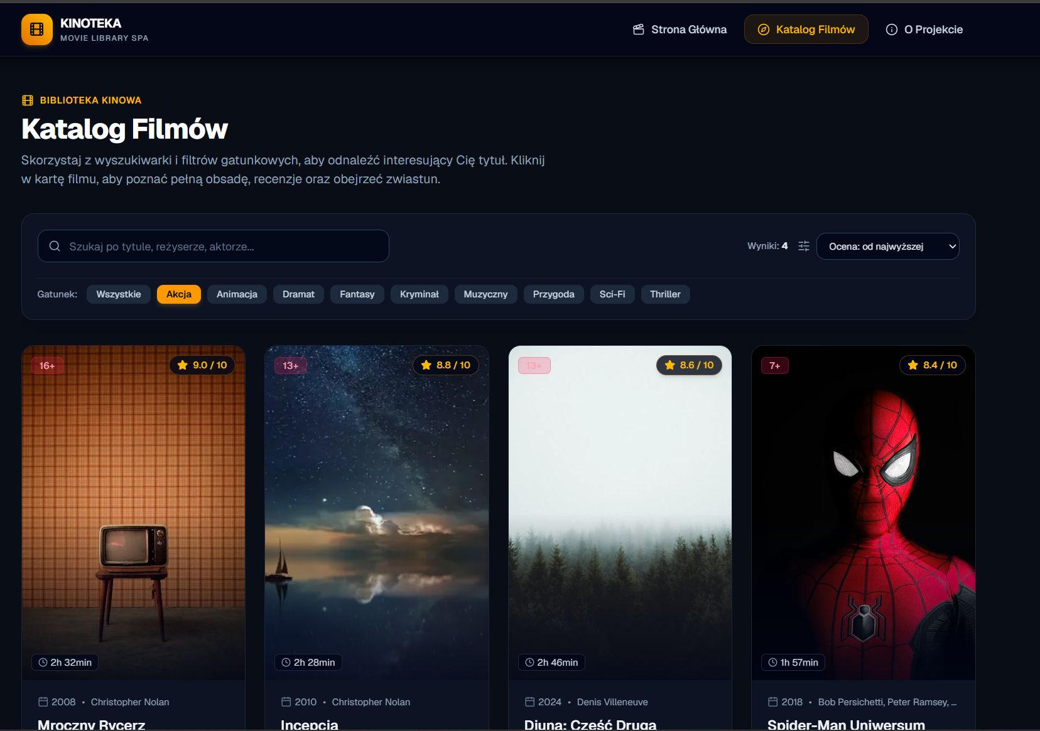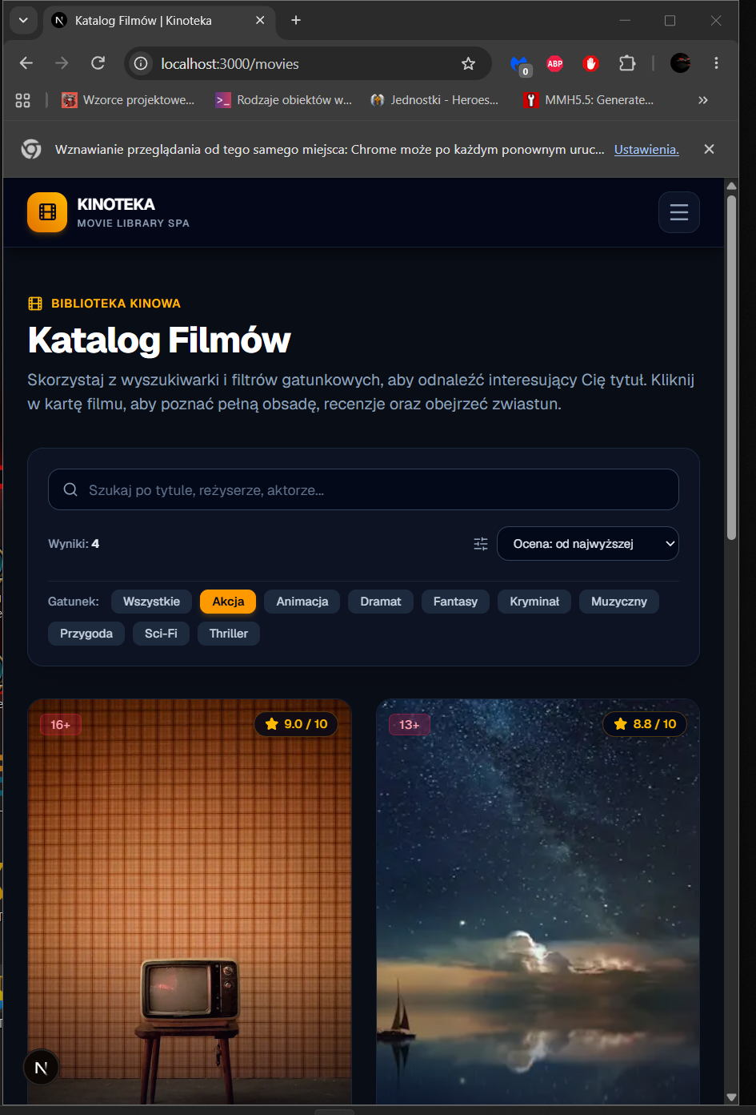

6. Instrukcja Uruchomienia Projektu
1. Instalacja zależności:
npm install
2. Uruchomienie serwera deweloperskiego:
npm run dev (dostęp pod adresem http://localhost:3000)
3. Uruchomienie zestawu testów jednostkowych i integracyjnych:
npm run test (Vitest runner)
4. Budowanie wersji produkcyjnej:
npm run build (weryfikacja typów TypeScript i kompilacji Next.js)

7. Link do repozytorium Github
https://github.com/ohanke/programowanie-aplikacji-webowych

